Telen van een gewas 2019

Cumela-academie

Groen grond infra

[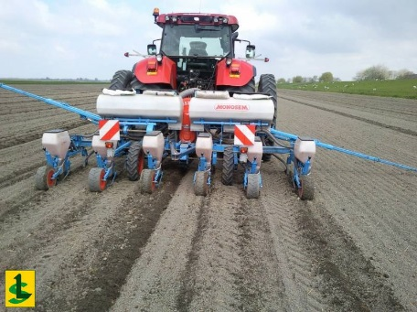](http://www.google.nl/url?sa=i&rct=j&q=&esrc=s&source=images&cd=&cad=rja&uact=8&ved=0ahUKEwiS1p6XgrLZAhWCKVAKHR2xAYkQjRwIBw&url=http://www.desamenwerkingbv.nl/index.php/loonwerk/maisoogst/mais-zaaien&psig=AOvVaw0KHjxAz9d-AJPUuS0lEyx9&ust=1519131017894106)[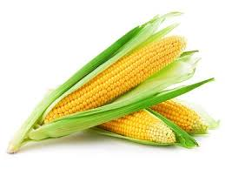](https://www.google.nl/url?sa=i&rct=j&q=&esrc=s&source=imgres&cd=&cad=rja&uact=8&ved=0ahUKEwiai57sgbLZAhVOUlAKHb9UC18QjRwIBw&url=https://www.isditwelgezond.nl/mais-gezond/&psig=AOvVaw1BBty09jQSFGxIMwg29Btd&ust=1519130928420225)

[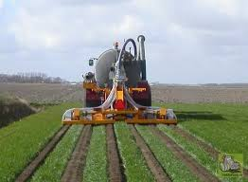](https://www.google.nl/imgres?imgurl=http://www.trekkerweb.nl/assets/repository/archive/images/2011/06/10718711_maisstrokenfrees01s.jpg&imgrefurl=http://www.trekkerweb.nl/artikel/2011/06/10718714-mais-zaaien-met-maisstrokenfrees.html&docid=TRQjz-46YhDj8M&tbnid=2WTQdgOO2DDTrM:&vet=1&w=500&h=366&bih=770&biw=1536&ved=0ahUKEwjK5-zZgrLZAhUNZFAKHYxwB08QMwhqKCMwIw&iact=c&ictx=1) [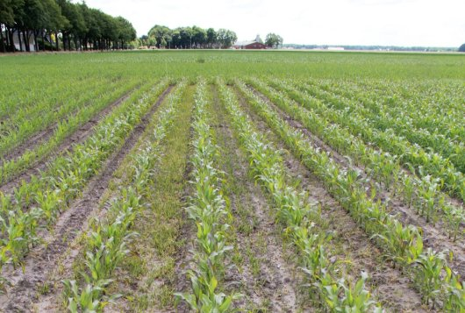](https://www.google.nl/url?sa=i&rct=j&q=&esrc=s&source=images&cd=&cad=rja&uact=8&ved=0ahUKEwjX8aGCg7LZAhVLLFAKHfYgAY0QjRwIBw&url=https://www.verantwoordeveehouderij.nl/nl/Verantwoorde-Veehouderij-2/show-5/Zaai-direct-een-vanggewas-onder-de-mais.htm&psig=AOvVaw0KHjxAz9d-AJPUuS0lEyx9&ust=1519131017894106)

[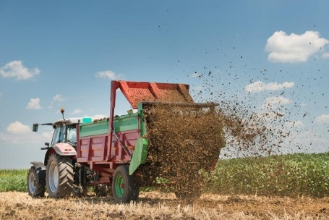](http://www.google.nl/url?sa=i&rct=j&q=&esrc=s&source=images&cd=&cad=rja&uact=8&ved=0ahUKEwi__JCRhLLZAhWQfFAKHSYHD54QjRwIBw&url=http://kw.knack.be/west-vlaanderen/nieuws/economie/landbouwers-moeten-opnieuw-minder-bemesten-boerenbond-zeer-teleurgesteld/article-normal-243391.html&psig=AOvVaw2ZKU6mX1i9Pkc6Htcrh5CP&ust=1519131292815303) [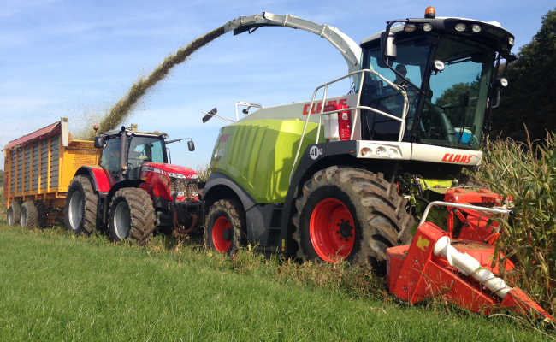](https://www.google.nl/url?sa=i&rct=j&q=&esrc=s&source=images&cd=&cad=rja&uact=8&ved=0ahUKEwiNg7muhLLZAhVSJVAKHaeoCokQjRwIBw&url=https://loonbedrijfteriet.nl/index.php/werkzaamheden/loonwerk/oogsten.html&psig=AOvVaw1b60T4c_jz_MNbLhOUTSb0&ust=1519131594507449)

[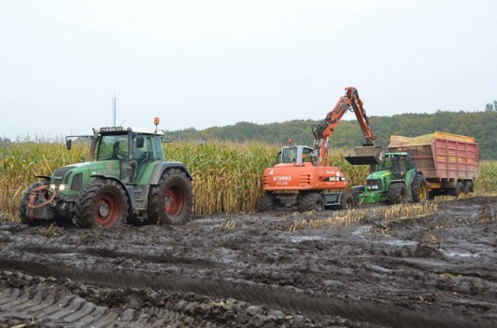](http://www.google.nl/url?sa=i&rct=j&q=&esrc=s&source=images&cd=&cad=rja&uact=8&ved=0ahUKEwj4x--ehbLZAhWFZVAKHaiGB60QjRwIBw&url=http://www.boerenbusiness.nl/fotoreportage/10840521/ploeteren-voor-laatste-aardappelen&psig=AOvVaw1b60T4c_jz_MNbLhOUTSb0&ust=1519131594507449) [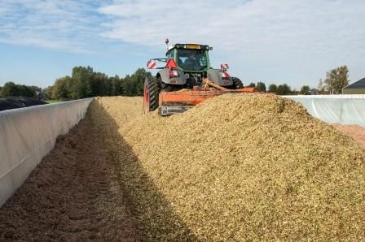](http://www.google.nl/url?sa=i&rct=j&q=&esrc=s&source=images&cd=&cad=rja&uact=8&ved=0ahUKEwj76b3fhbLZAhVSEVAKHd7rB4MQjRwIBw&url=http://www.agruniekrijnvallei.nl/voer/rundvee/actualiteiten/maismaster_veilig_kunstmest_voor_een_geslaagde_maisteelt.aspx&psig=AOvVaw0EoCXYvNaNrcBph7HMyFo3&ust=1519131898536734)

**Inhoudsopgave**

Pagina

Voorwoord 3

Eisen t.a.v. de lay-out 4

Beoordelingen 6

Inhoud maisproject 9

Waarde en opbrengst bepaling 10

Bijlage saldoformulier 12

**Voorwoord**

***Maïsproject het telen van maïs***

Als je agrarisch ondernemer bent is het bijna altijd zo dat je naast de voederwinning van gras ook maïs teelt. Om dit te leren en inzicht te krijgen wat er allemaal komt kijken bij het telen van maïs gaan jullie in groepjes van circa 2 personen helpen bij het mais telen en zelfs zelfstandig maïs telen.

De bedoeling is als volgt:

Er worden groepjes gemaakt van ongeveer 2 personen.

Zoek een perceel waarop jullie maïs kunnen telen. Dit kan je doen bij iemand thuis, in overleg met de ouders of bij een buurman of een BPV begeleider.

Wat er vervolgens moet gebeuren bij het telen van maïs, wordt in de klas besproken.

In de lessen krijg je les over de theorie van het mais verbouwen. Wat je hier leert kan je in de praktijk gaan toepassen. Ook kan je in de les werken aan het verslag dat jullie moeten maken bij dit project.

We wensen jullie bij de teelt van de maïs veel succes en vooral een *“groeizame”* periode en natuurlijk veel werkplezier!



**Eisen t.a.v. de lay-out**

1. Het verslag moet worden gemaakt in ‘Miscrosoft Word’. Foto’s maak je digitaal en voeg je aan het verslag toe.

2. Zorg ervoor dat het geheel er netjes uit ziet.

3. Voorkom spelfouten en gebruik de spellingscontrole. Denk aan hoofdletters, punten enz.

**Sla je bestand vaker op zodat je je verslag niet kwijt raakt!**

4. Op de voorkant moet staan:

* Het project
* Jullie namen
* Klas
* Datum
* Beoordelend docent.

5. **Nummer elk hoofdstuk en geef dat een titel. Nummer elke bladzijde.**

**Beoordeling en waardering van het verslag.**

Het verslag wordt beoordeeld op de volgende onderdelen:

* volledigheid 25%

* uitwerking en inhoud verslag 40%

* verzorging 20%

* evaluatie (hoofdstuk 12) 15%

|  |
| --- |
| **Inleveren van het verslag.**  Het verslag moet worden ingeleverd op: nog in te vullen in de les………………………….. |

**Herkansing**

Als het verslag onvoldoende (minder dan 5,5) is, moet herkansing plaatsvin­den.

Deze herkansing bestaat uit de volgende mogelijkheden:

* Nieuw verslag
* Verslag aanvullen
* Maïsproject compleet overdoen

Dit wordt bepaald door de docent.

**Integrale opdracht Teelt, voedergewas, bewerkingen**

Naam: Leergroep: L

Coach:

|  |  |
| --- | --- |
| Deelproef locatie: |  |
| Datum : |  |
| Bewerking: |  |
| Bereidt de opdracht voor. |  |
| Organiseert eigen werkzaamheden |  |
| Rijdt met machines en werktuigen naar de uitvoeringslocatie |  |
| Bereidt uitvoeringslocatie voor |  |
| Voert gemechaniseerde werkzaamheden uit |  |
| Stemt werkzaamheden af met de opdrachtgever. |  |
| Rondt opdracht af. |  |
| Resultaat |  |
| Naam beoordelaar |  |
| Handtekening beoordelaar |  |
| Naam beoordelaar |  |
| Handtekening beoordelaar |  |
| Handtekening leerling |  |

**Integrale opdracht Teelt, voedergewas, bewerkingen**

Naam: Leergroep:

Coach:

|  |  |
| --- | --- |
| Deelproef locatie: |  |
| Datum : |  |
| Bewerking: |  |
| Bereidt de opdracht voor. |  |
| Organiseert eigen werkzaamheden |  |
| Rijdt met machines en werktuigen naar de uitvoeringslocatie |  |
| Bereidt uitvoeringslocatie voor |  |
| Voert gemechaniseerde werkzaamheden uit |  |
| Stemt werkzaamheden af met de opdrachtgever. |  |
| Rondt opdracht af. |  |
| Resultaat |  |
| Naam beoordelaar |  |
| Handtekening beoordelaar |  |
| Naam beoordelaar |  |
| Handtekening beoordelaar |  |
| Handtekening leerling |  |

**Integrale opdracht Teelt, voedergewas, bewerkingen**

Naam: Leergroep:

Coach:

|  |  |
| --- | --- |
| Deelproef locatie: |  |
| Datum : |  |
| Bewerking: |  |
| Bereidt de opdracht voor. |  |
| Organiseert eigen werkzaamheden |  |
| Rijdt met machines en werktuigen naar de uitvoeringslocatie |  |
| Bereidt uitvoeringslocatie voor |  |
| Voert gemechaniseerde werkzaamheden uit |  |
| Stemt werkzaamheden af met de opdrachtgever. |  |
| Rondt opdracht af. |  |
| Resultaat |  |
| Naam beoordelaar |  |
| Handtekening beoordelaar |  |
| Naam beoordelaar |  |
| Handtekening beoordelaar |  |
| Handtekening leerling |  |



WAARDE en OPBRENGST bepalen van 1 ha. mais.

De eenheid van voer is 1 kg gerst, omdat van alle bekende graansoorten gerst de meeste

voederwaarde heeft.

Voorbeeld: Een koe geeft van 1 kilogram gerst 10 liter melk. Hoeveel mais of tarwe heeft deze koe nu nodig om die 10 liter melk te kunnen geven?

Voor mais is dit 1,5 kg. en tarwe 1,3 kg.om 10 liter melk te kunnen maken.

De gemiddelde graan opbrengst in Nederland is ongeveer 8000 kg. zaad met een gemiddelde

prijs van € 0,15 per kg. Zaad, geeft dit een opbrengst van € 1200,- per / ha.

Omdat mais minder voederwaarde heeft dan het gemiddelde van graan moet je de 0,5 kg. verrekenen.

De **voeder waarde** van mais komt hierdoor op € 800,- per ha.

Wij bepalen niet de verkoop prijs van de mais , maar bepalen de voederwaarde prijs van de mais, en gaan deze vergelijken met de granen.

Dit komt overeen met de volgende vergelijking :

* 1 hectare graan , opbrengst 8000 kg per hectare.
* 1 hectare mais met 50 ton massa of 10 ton zaad bij 30% ds. ( is dus € 800,- /ha.)
* Als je 50 ton product van een hectare oogst, wordt dit op 100 punten gesteld.
* 1 punt is dus 500 kg. mais met 100 kg. zaad is € 8,-.

WAAR LETTEN WE OP BIJ DE TAXATIE VOEDERWAARDE SCHATTING.

* Stand van de mais ,kort , lang / fijn grof van stengel.
* De inplant van de kolf.
* Vulling van de kolf
* Aantal zaden in de ring van de kolf ( 14-16) lengte zaden 50 stuks.
* Grofheid van het zaad dikte van de spil.
* Rangschikking van het zaad in de kolf.
* Kolf vulling
* Kwaliteit van de kolf en schud bladeren
* Gewicht van de stengels ( 10 planten wegen ) maal aantal planten per ha. ds. Bepalen.
* Bepaling ds. op het moment van oogsten.

ALTERNATIEVEN. Aantal wagens wegen van 1 ha. of de kuil op meten.

OPBRENGST SCHATTING PER PERCEEL

RAS:

LIGGING:

* aantal planten per ha. ***……………… aantal planten***
* gewicht 10 planten (ds. berekening) opbrengst berekenen per ha.
* ***Gewicht ……….. Maal aantal planten ………….. = ………… kilogram per hectare***
* kolf zetting
  + ***aantal zaden in de ring van de kolf ………………….***
  + A***antal zaden in de lengte van de kolf ………………..***
* opbrengst schatting kg. zaad.
* opbrengst schatting bruto massa bij 30% ds.
* weging aantal silagewagens bereken de opbrengst.
* kuil opmeten.
* ***Lengte ………...mtr. breedte ……….. mtr. hoogte……..…….mtr.***
* ***Inhoud van de kuil ……………………… m³***
* voederwaarde opbrengst bepaling € ………
* verkoop prijs van de mais in jouw omgeving € ………

